AULA PRÁTICA 1.2

VISUALIZAÇÃO E REPRESENTAÇÃO MOLECULAR

Nos exercícios abaixo vocês utilizarão o programa PyMOL para visualizar e representar estruturas moleculares de proteínas. As perguntas devem ser respondidas neste mesmo documento. Cada grupo realizará o exercício com um arquivo .pdb específico indicado. Ao final da aula enviem um arquivo .pdf com as respostas via e-mail para: rvcguido@usp.br. Nomeie o arquivo com as respostas da seguinte maneira: BME2023_P1_GX.pdf (substituta o “X” pelo no. do grupo, ou seja, 1, 2, 3, ...)

NOME: Willian dos Santos Ribela
EXERCÍCIOS

1. Acesse o site do Protein Data Bank e baixe o arquivo .pdb de acordo com seu grupo:
Grupo | 3
PDB ID | 2CYP

Várias informações críticas estão disponíveis na página da proteína no Protein Data Bank. Responda:
Qual é o nome da proteína? Qual o comprimento desta proteína (o número de resíduos)? Qual a classificação desta proteína? Qual o organismo de origem da proteína?
Citocromo C Peroxidase
Qual o método experimental utilizado para a determinação da estrutura? Qual é a resolução e grupo espacial desta estrutura? Há ligantes em complexo com a proteína? Em caso afirmativo, inclua uma figura 2D para cada um dos ligantes?
O método utilizado foi difração por raio x. A resolução foi 1.70 Å. O grupo espacial da estrutura é P 2₁ 2₁ 2_{1.}

2. Carregue o arquivo .pdb respectivo do seu grupo no PyMOL e responda:

Qual o estado oligomérico desta proteína? Faça uma figura representativa em modelo cartoon destacando os monômeros em cores diferentes (se houver).
Monômero. Visto que a última sequência da proteína é composta de 0 e após essa sequência não aparecer mais nenhuma sequência.
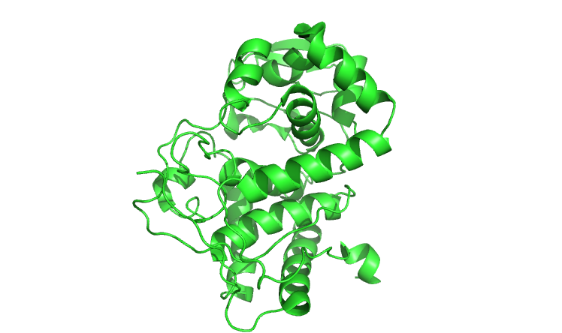
Faça uma figura representativa em modelo cartoon do monômero de sua proteína destacando os elementos de estrutura secundária (hélice-α = vermelho; folhas-β = amarelo; alças = verde).
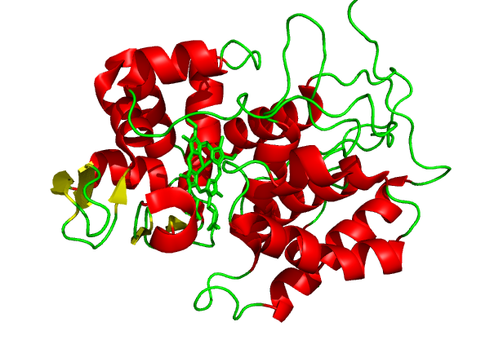

Os resíduos localizados nas posições 70–80 da cadeia polipeptídica do seu arquivo .pdb pertencem a qual elemento de estrutura secundária?

Dos resíduos 70-72 pertencem a uma alça.
Dos resíduos 73-78 pertencem a uma hélice.
Dos resíduos 79-80 pertencem a uma alça.

Faça uma figura destacando os resíduos localizados nas posições 70–80 da cadeia polipeptídica como no modelo abaixo.

Exemplo | Exercício
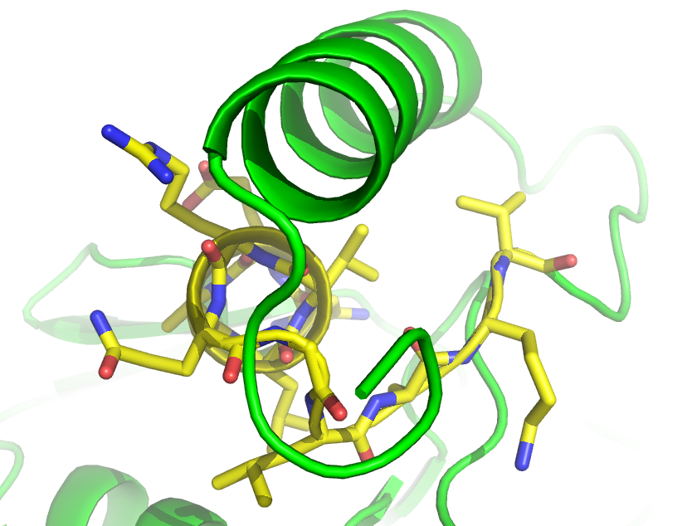

Preencha a tabela abaixo com as informações dos resíduos 70–80 da cadeia polipeptídica do seu arquivo .pdb.

 | 70 | 71 | 72 | 73 | 74 | 75 | 76 | 77 | 78 | 79 | 80
Código 1  letra | T | Y | R | F | K | K | E | F | N | D | P
Código 3 letras | Thr | Tyr | Arg | Phe | Lyss | Lys | Glu | Phe | Asn | Asp | Pro
Característica | Polar | Aromático | Carregado + | Aromático | Carregado + | Carregado + | Carregado - | Aromático | Polar | Carregado - | Apolar

Faça três figuras representativas da proteína no seu arquivo .pdb semelhantes aos exemplos abaixo. Insira as figuras nos espaços reservados. Insira as figuras nos espaços reservados.

Bastões | Esferas (CPK) | Cartoon
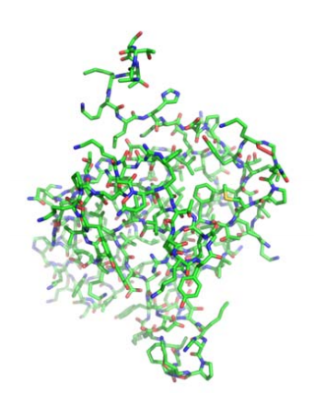 | 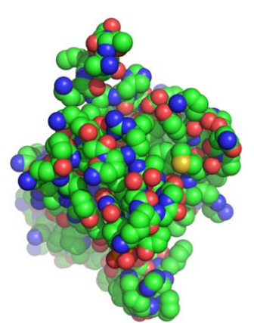 | 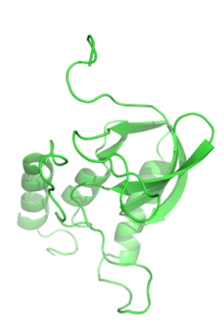
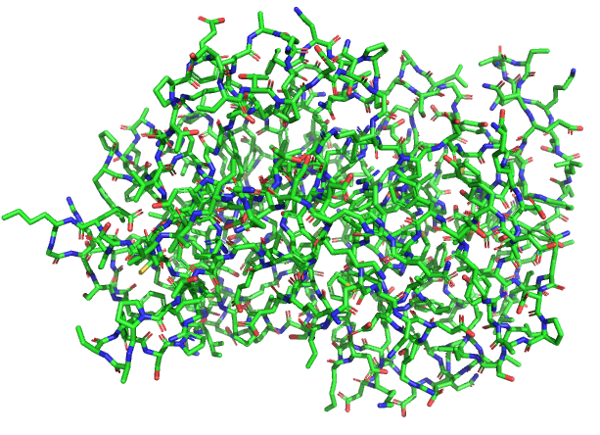

Faça duas figuras representativas do complexo contido no seu arquivo .pdb semelhantes aos exemplos abaixo. Insira as figuras nos espaços reservados.

Exemplo | Exercícios
